

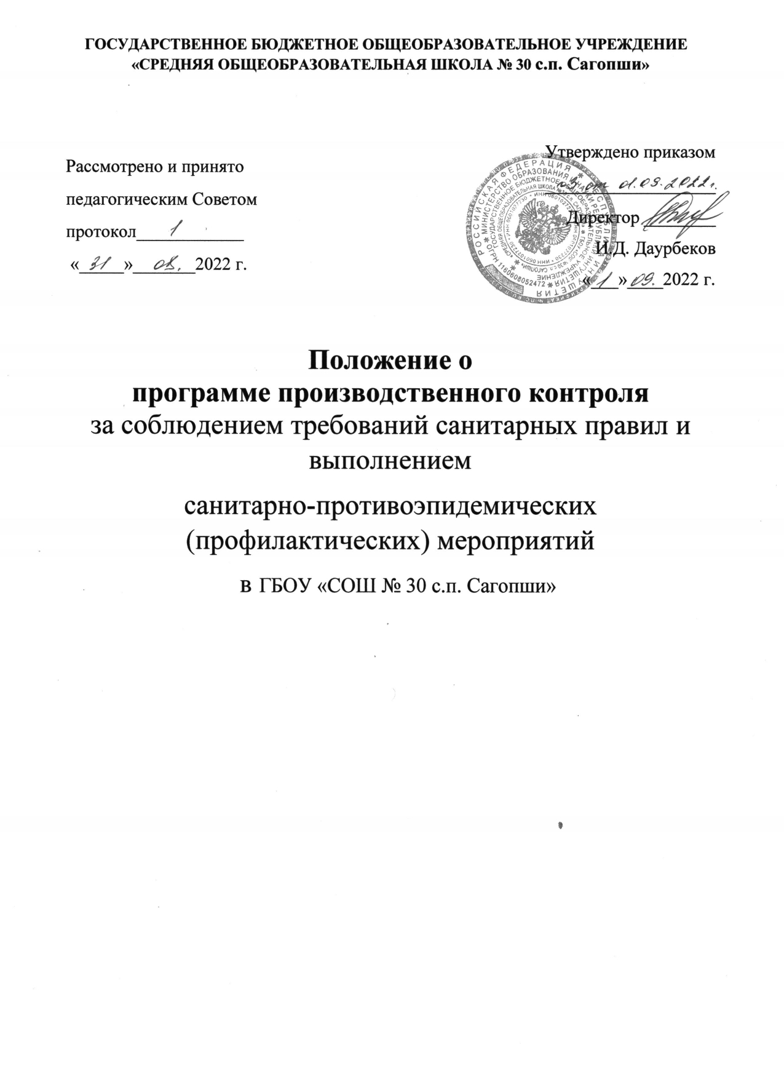

**Общие положения**

1. 1.1. Настоящее Положение о программе разработано в соответствии с требованиями Федерального закона № 52 от 30.03.99. «О санитарно-эпидемиологическом благополучии населения» (с изменениями от 30 декабря 2001 г., 10 января, 30 июня 2003 г., 22 августа 2004 г., 9 мая, 31 декабря 2005 г.) и санитарных правил СП 1.1.1058-01 «Организация и проведение производственного контроля над соблюдением санитарно-эпидемиологических (профилактических) мероприятий».
2. 1.2. Положение о программе устанавливает порядок организации, и осуществление производственного контроля над соблюдением санитарных правил и выполнением санитарно-эпидемиологических мероприятий, обязательных для выполнения всеми работниками.

1.3 Организация производственного контроля в ГБОУ « СОШ № 30 с.п. Сагопши» возлагается на директора школы Даурбекова Ису Джамалдиновича.

1.4. Целью производственного контроля (ПК) является обеспечение безопасности и безвредности для человека и среды обитания вредного влияния факторов производственной среды, путем должного выполнения требований нормативно-правовых актов санитарного законодательства, осуществление санитарно-эпидемиологических (профилактических) мероприятий, организации и осуществления контроля над их соблюдением.

1. 1.5. Общее руководство осуществлением производственного контроля над соблюдением санитарных правил, санитарно-противоэпидемических (профилактических) мероприятий возлагается на директора.
2. 1.6. К настоящему Положению о программе относятся термины с соответствующими определениями:
3. *Санитарно-эпидемиологическое благополучие населения* – состояние здоровья населения, среды обитания человека, при котором отсутствует вредное воздействие факторов среды обитания на человека, и обеспечиваются благоприятные условия его жизнедеятельности.
4. *Среда обитания* – совокупность объектов, явлений и факторов окружающей (естественной и искусственной) среды, определяющая условия жизнедеятельности человека.
5. *Факторы среды обитания -* биологические (вирусы, бактерии, паразиты и др.), химические и физические (шум, вибрация, ультразвук, инфразвук, ионизирующее, неионизирующее), социальные (питание, водоснабжение, условия труда, быта и отдыха), которые могут оказывать воздействие на человека и на состояние здоровья будущих поколений.
6. *Вредные воздействия на человека –* воздействие факторов среды обитания создающее угрозу жизни и здоровью будущих поколений.
7. *Благоприятные условия жизнедеятельности человека –* состояние среды обитания, при котором отсутствует вредное воздействие ее факторов на человека, и имеются возможности для восстановления нарушенных функций организма человека.
8. *Безопасные условия для человека –* состояние среды обитания, при котором отсутствует вероятность вредного воздействия ее факторов на человека.
9. *Санитарно-эпидемиологическая обстановка -* состояние здоровья населения и среды обитания на определенной территории в конкретно указанное время.
10. *Гигиенический норматив –* установленное исследованиями допустимое максимальное или минимальное количественное или качественное значение показателя, характеризующее тот или иной фактор среды обитания с позиции его безопасности и безвредности для человека.
11. *Государственные санитарно-эпидемиологические правила и нормативы (далее санитарные правила) -* нормативные акты, устанавливающие санитарно-эпидемиологические требования, несоблюдение которых создает угрозу жизни и здоровью человека, а также угрозу возникновения и распространения заболеваний.
12. *Санитарно-эпидемиологические (профилактические) мероприятия –* организационные, административные, инженерно-технические, медико-санитарные, направленные на устранение или на уменьшение вредного воздействия на человека факторов среды обитания, предотвращения возникновения и распространения инфекционных и неинфекционных заболеваний (отравлений) и их ликвидации.
13. *Профессиональные заболевания –* заболевания человека, возникновение которых решающая роль принадлежит воздействию неблагоприятных факторов производственной среды и трудового процесса.
14. *Инфекционные заболевания –* инфекционные заболевания человека, возникновение и распространение которых, обусловлены воздействием на человека биологических факторов среды обитания (возбудителей инфекционных заболеваний) и возможностью передачи болезни от заболевшего человека, животного к здоровому человеку. Инфекционные заболевания представляют опасность для окружающих и характеризуются тяжелым течением, высоким уровнем смертности, распространением среди населения (эпидемии).
15. *Массовые не инфекционные заболевания (отравления) –* заболевания человека, возникновение которых обусловлено воздействием неблагоприятных физических, и (или) химических и (или) социальных факторов среды обитания.